## 1CMDB使用文档

CMDB

CMDB为配置管理数据库，默认对象有主机管理、应用管理（在持续部署中显示）、业务管理和服务管理等。EasyOps支持自定义对象。

1. 功能介绍
   1. 主机管理

点击导航栏中的【CMDB】->【主机管理】，进入页面。

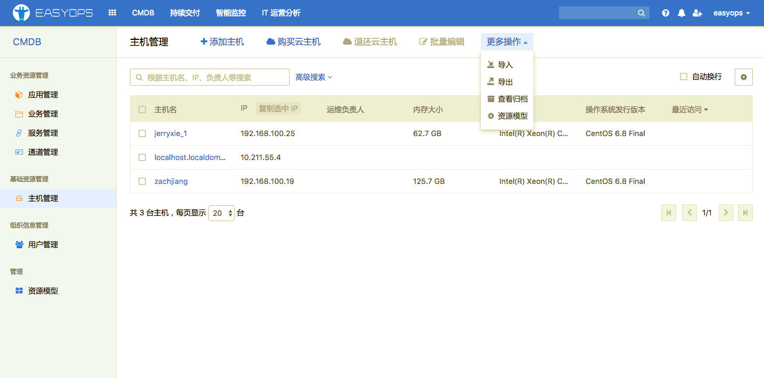

【添加主机】：添加一个主机实例到CMDB。

【购买云主机】：购买AWS主机。

【批量编辑】：需要先选择一些主机，然后对主机的某一属性进行批量修改。

【导入】：导入含有主机信息的csv文件到CMDB。

【导出】：将当前的对象的实例信息导出为csv文件，csv文件可以通过excel打开编辑。

【查看归档】：查看已删除主机。

【资源模型】：查看主机管理模型的详细信息。

默认主机模型如下图所示：

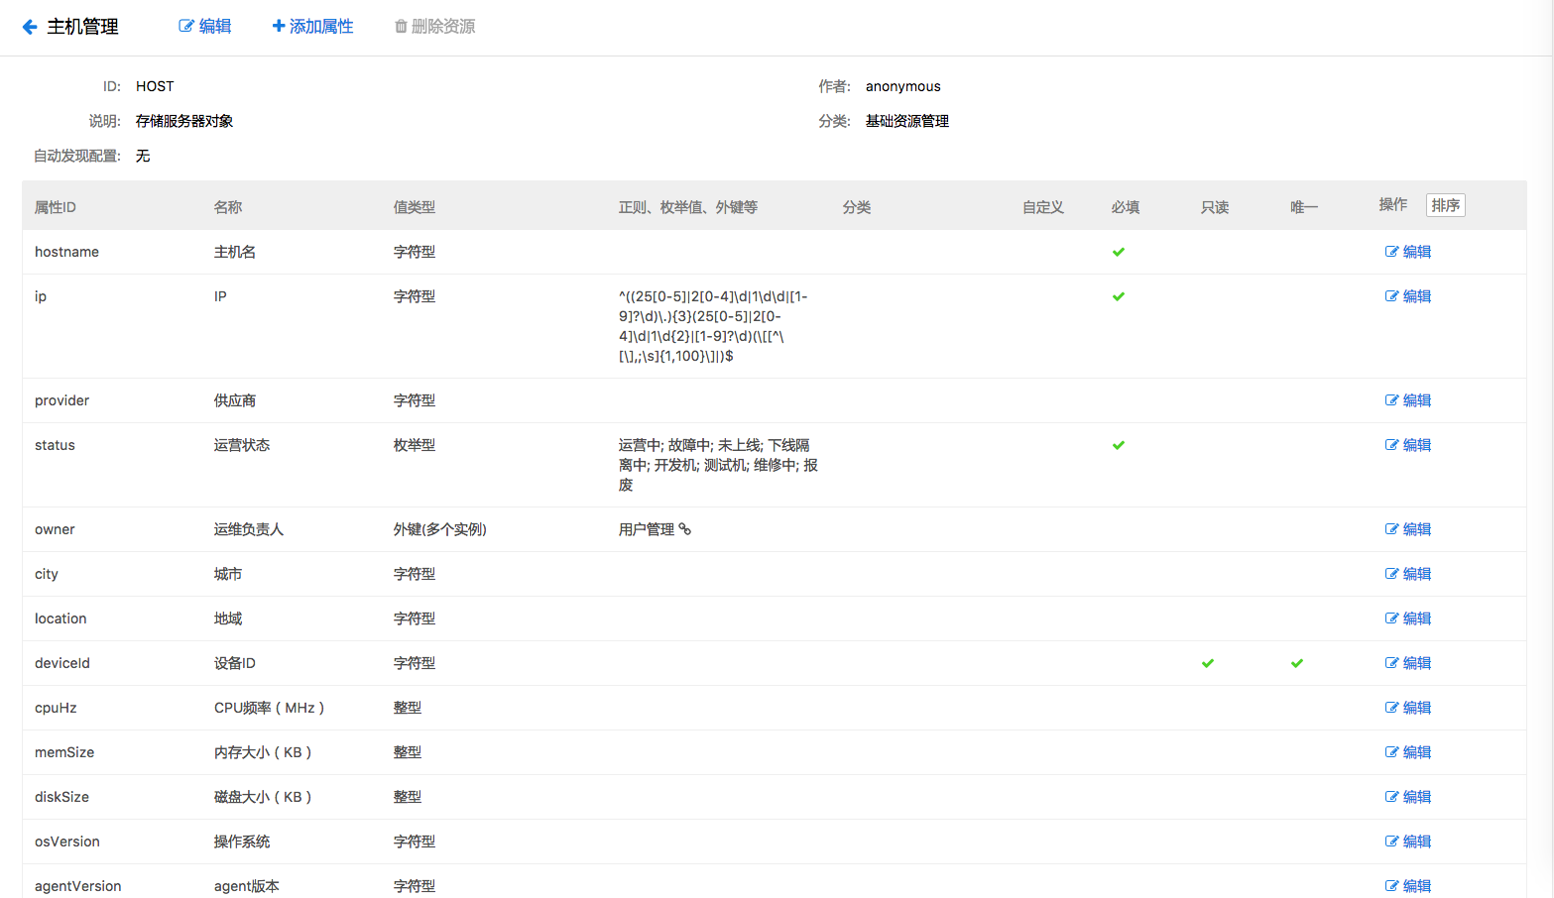

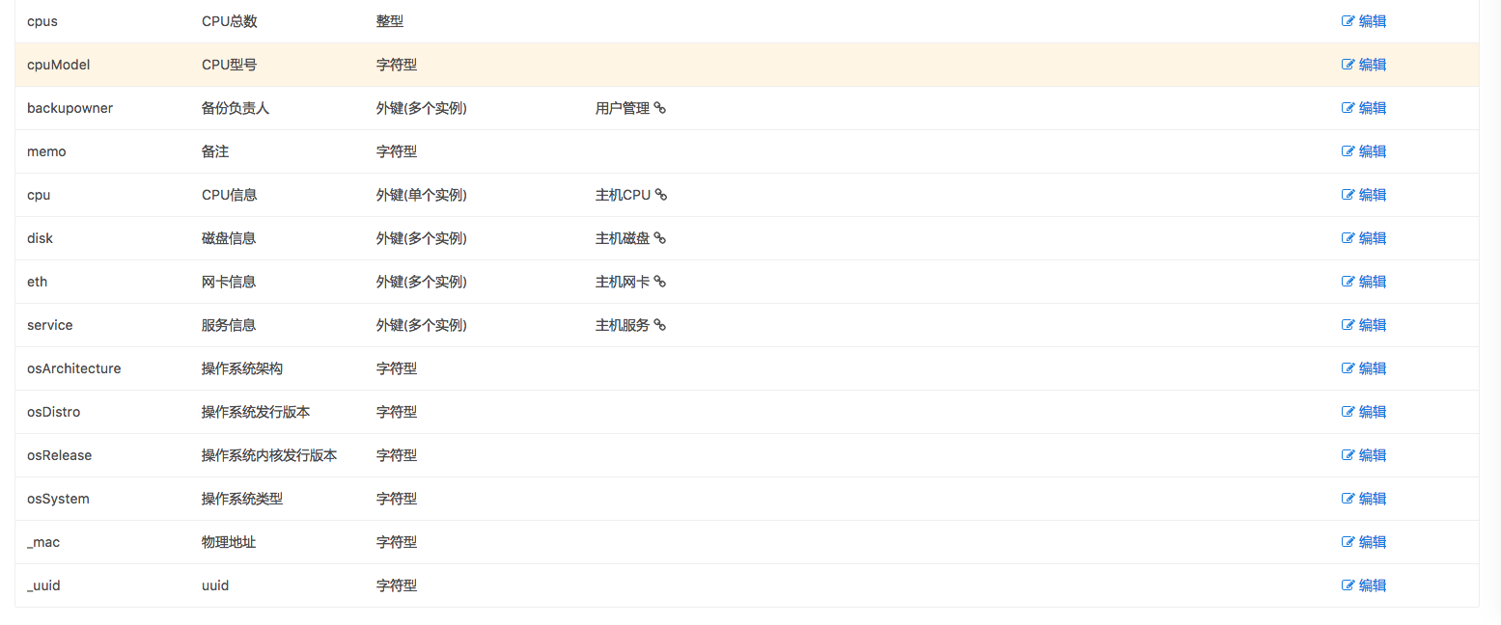

#### 添加主机

主机添加可以通过安装Agent后自动录入（“自动安装”、“手动安装”）或者“手工录入”主机信息。手工录入只是将主机信息录入，但因为没有安装agent，不能通过EasyOps平台进行管理，具体操作请参加【2.2 Agent安装】。

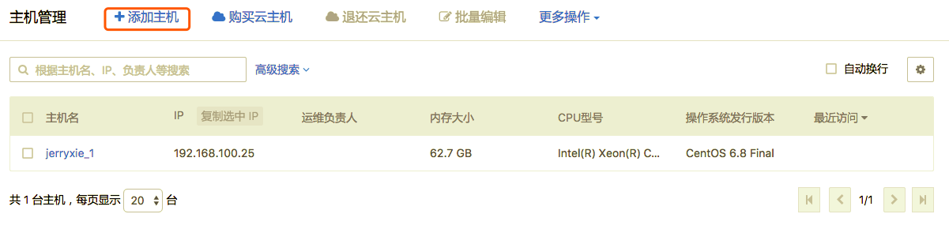

#### 导入主机

点击【主机管理】->【更多操作】->【导入】，进入导入主机页面。



* 1. 应用管理

【应用管理】管理应用的信息，默认包含属性如下图所示。【应用管理】为【持续交付】->【应用交付】模块提供应用基本信息。

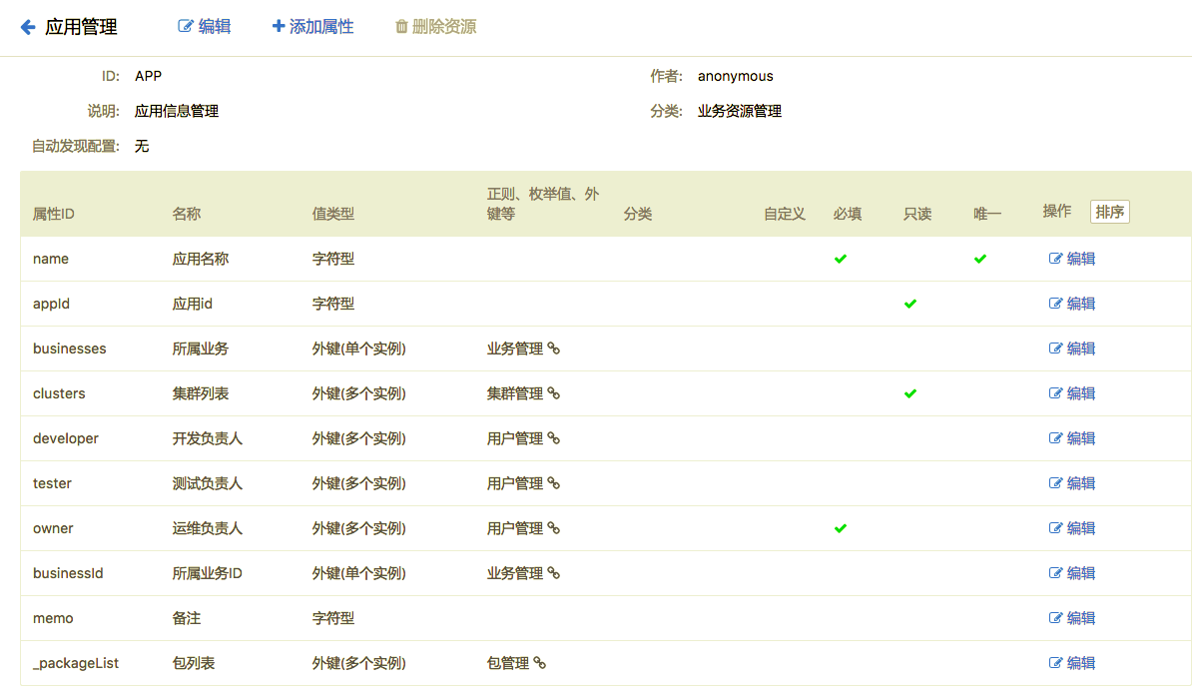

* 1. 业务管理

一个业务可以包含多个应用。在【IT运营分析】->【可用性管理】时需要用到【业务管理】的业务名称。在【应用管理】的【新增应用】时，在可选参数中，填写应用的【所属业务】。默认的业务管理如下图所示：

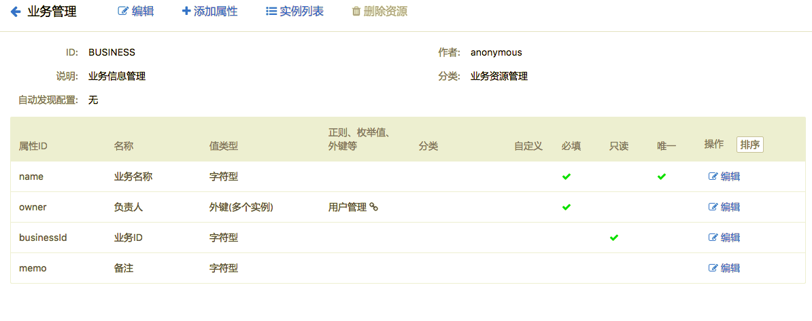



* 1. 服务管理

【CMDB】->【服务管理】为【智能监控】->【链路监控】提供接口名重命名、定义成功返回码的功能支持，【服务管理】只与【链路监控】有联系。



1）接口名重命名

如果有需要对上报的接口重命名，可在CMDB的服务管理中配置一条记录，录入该接口的服务名、接口的匹配规则（通配符*号匹配）和重命名后的接口名。如果上报数据中的被调服务名、被调接口名，都与服务管理中的记录相匹配，在链路监控都会显示成翻译后的接口名。

2）定义成功返回码

上报的返回码系统默认0为成功，其他为失败。如果用户有其他非0返回码也属于逻辑成功，可以在CMDB的服务管理中配置一条记录，录入该接口的服务名、接口的匹配规则（通配符*号匹配）、重命名后的接口名以及额外的成功返回码。如果上报数据中的被调服务名、被调接口名，都与服务管理中的记录相匹配，且上报数据的返回码，符合服务管理记录的成功返回码，在链路监控会被视为成功。

* 1. 通道管理

通道为管理主机的通道，除了通过我们EasyOps平台的Agent来下发命令，还提供了通过ansible管理的方法。

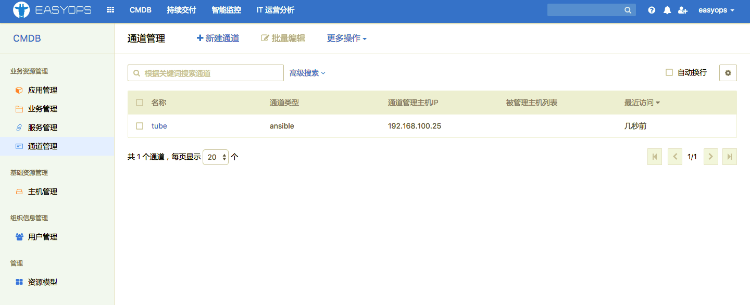

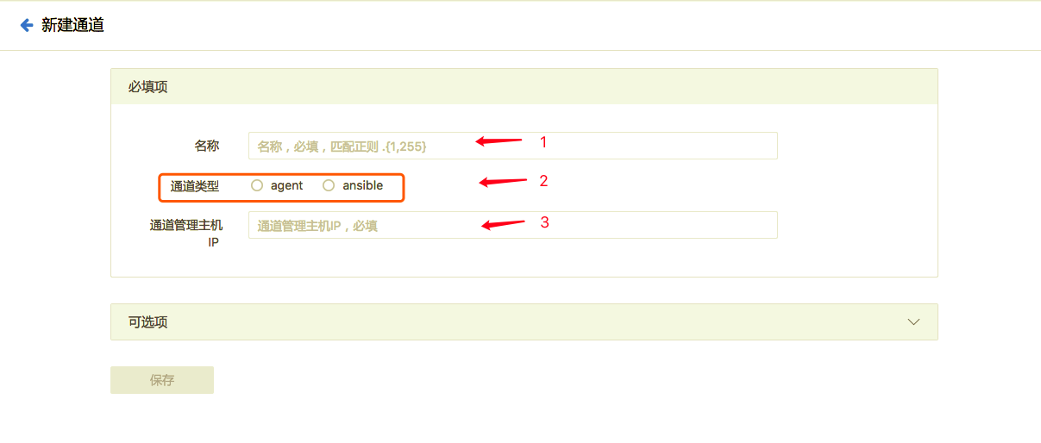

* 1. 用户管理

【用户管理】记录了EasyOps平台的用户信息，如下图所示记录了默认的easyops用户。

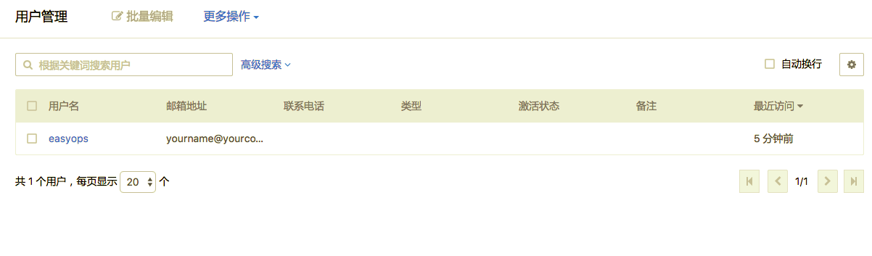

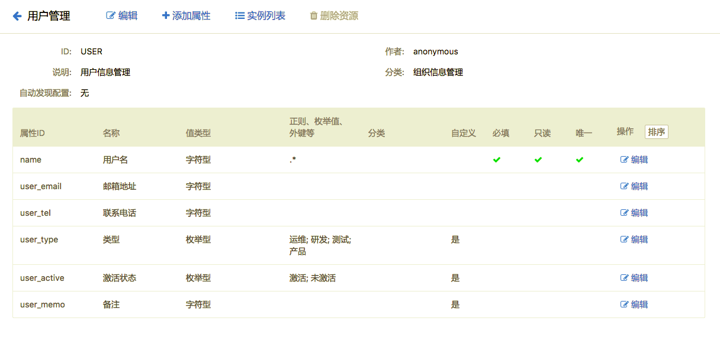

* 1. 资源模型

点击【资源模型】进入对象管理页面。

1. 用户通过【新建资源模型】自定义模型。用户点击资源模型图标可以查看修改已存在的资源信息。

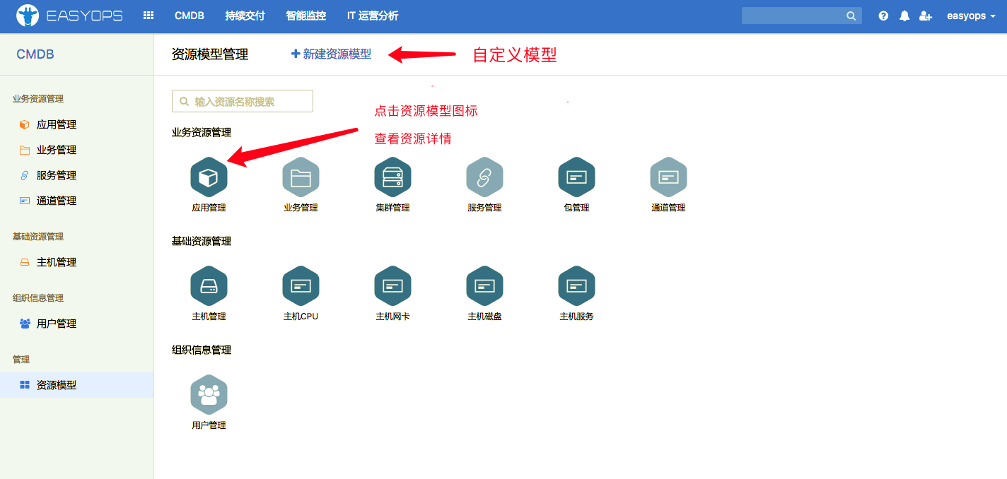

点击【新建资源模型】会出现填写对象信息界面。填写ID、资源名称、分类即可创建新资源模型。

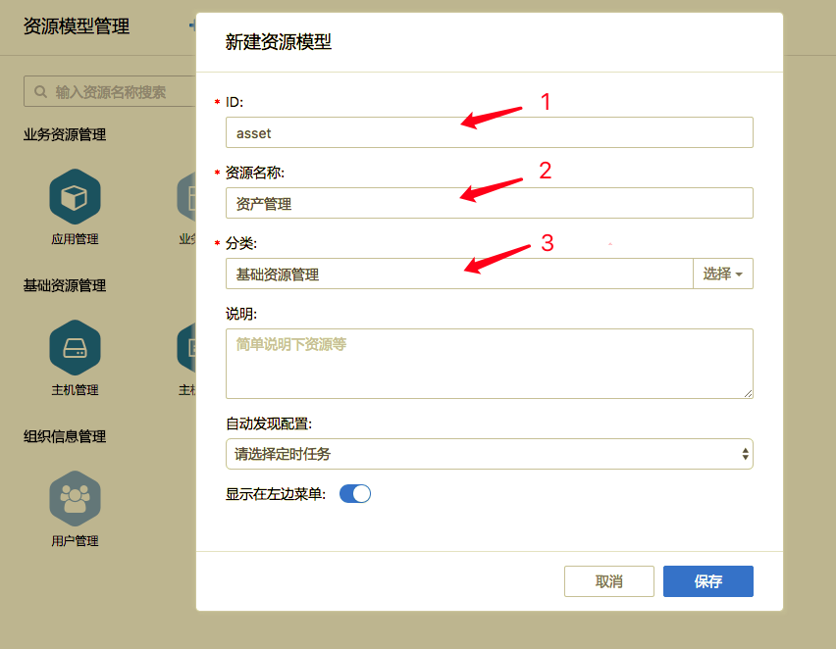

1. 点击【资源模型图标】进入详细信息界面。

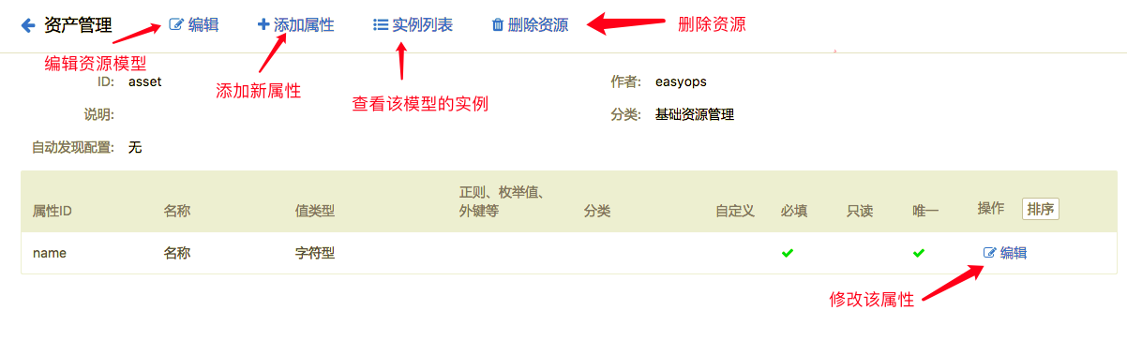

【添加属性】填写自定义属性的ID、名称、值类型（默认字符型），视情况填写标签、设置属性特性，即可完成属性创建。

注意：EasyOps平台的对象管理默认每个对象都有一个id为name的属性，不允许没有属性的空对象存在，name属性的名称可随意修改，但不能修改属性特性，以及删除。

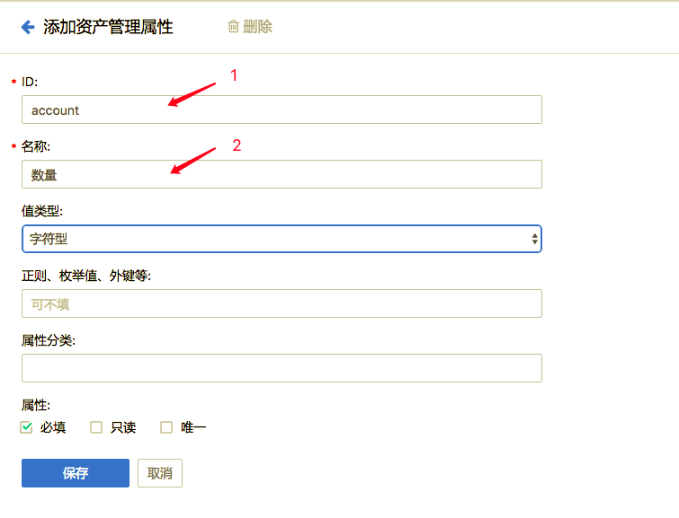

值类型有字符型、整型、日期、时间、枚举型、数组、外键（单个实例）、外键（多个实例）。

“外键”分为单实例和多实例。单实例指该属性只有一个拥有一个值，多实例指改属性可以同时拥有多个值。

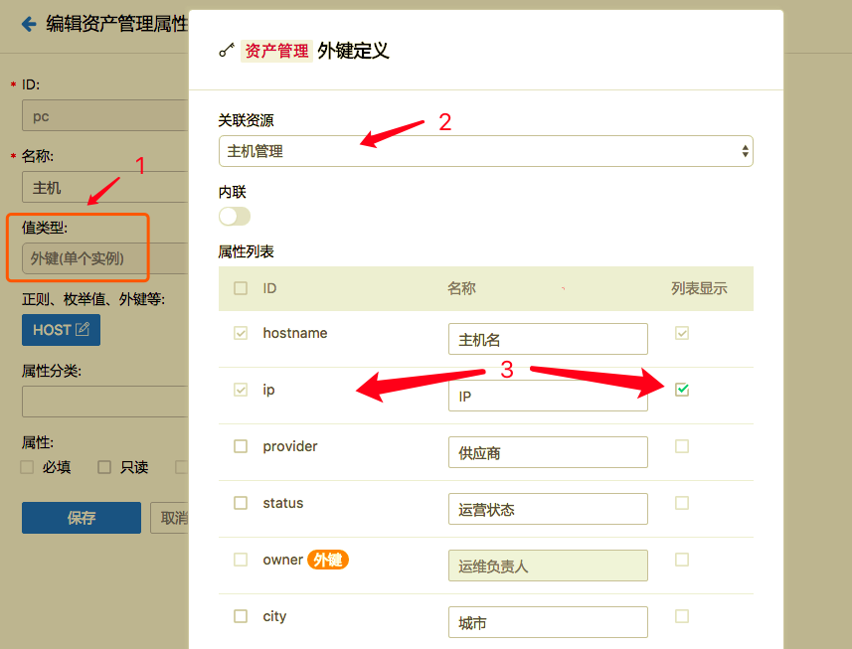

外键关联多个属性后如下图所示：

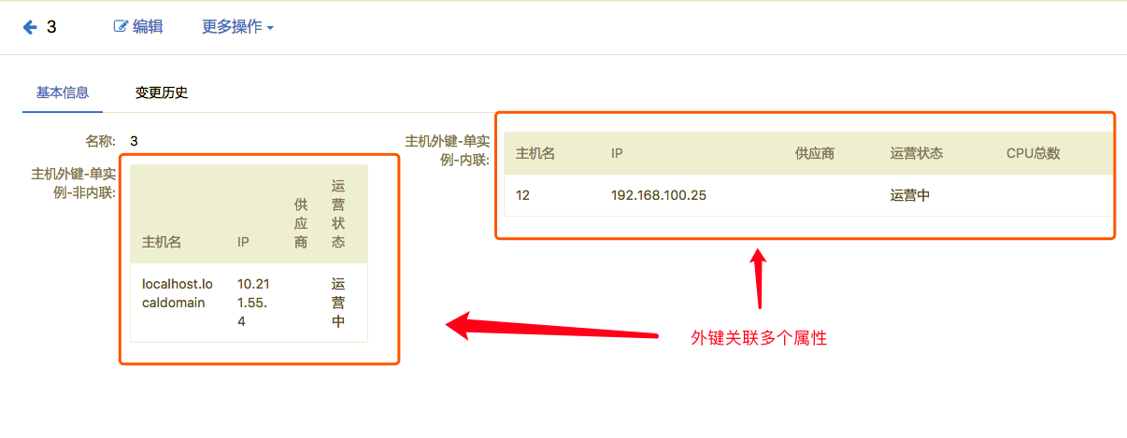

在外键定义界面有个【内联】开关，打开内联开关则仅将选择的属性作为一个新的数据结构传递给外键属性，该属性需要手动添加。

如下图所示“非内联”属性的实例值通过选择由关联属性的已有实例值构成的下拉菜单来完成。“内联”属性则需要手动添加实例属性。

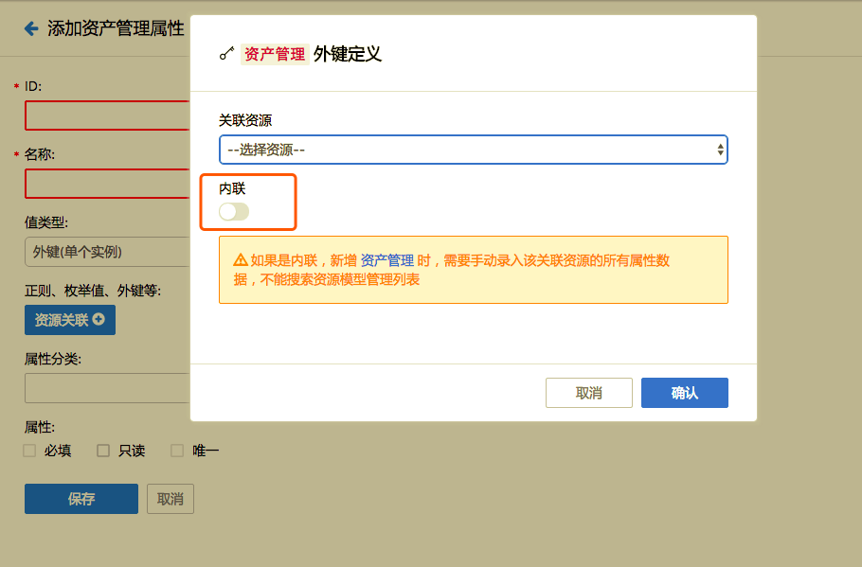

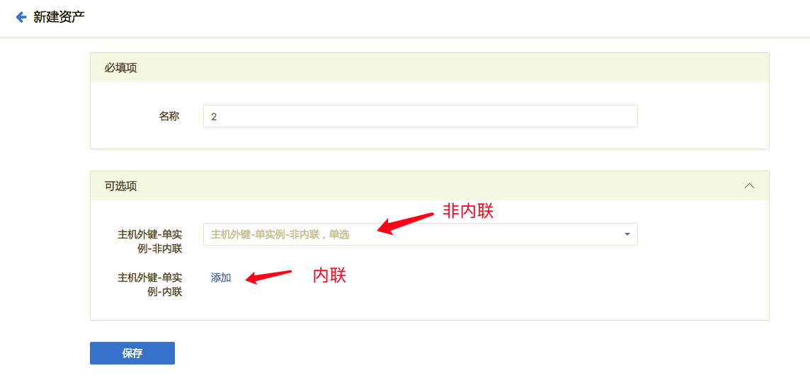

【实例列表】查看资源模型的已创建实例。

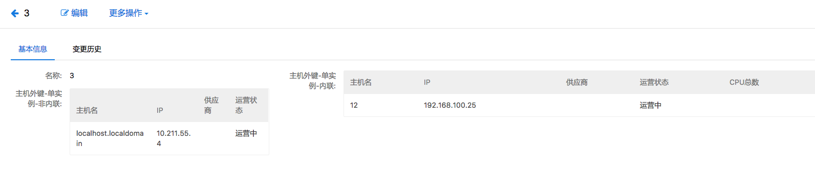

1. 操作示例
   1. Easyops安装

环境要求：

1. 系统版本: CentOS 6.5~6.8（cat /etc/*release*查看）

2. 最低配置: 四核CPU、16GB以上内存，/data/可用空间100GB以上，/usr/local/可用空间10GB以上

3. 保证系统环境干净，如有运行mysql、nginx、apache、mongodb等程序，会导致安装失败

安装：

1. 上传安装包easyops-2.18.0.tar到指定服务器上，例如（scp easyops-2.18.0.tar [root@192.168.100.25](mailto:root@192.168.100.25):~ ）

2. 解压安装包: "tar xf easyops-2.18.0.tar"

3. 进入安装目录: "cd easyops-2.18.0"

4. 执行安装脚本"./install.sh -o org (其中org是分配给您的组织编号)

5. 安装成功后会输出登录名和密码

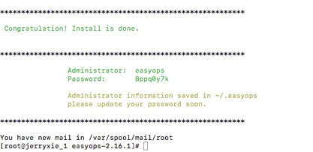

说明：

1. 安装成功后在浏览器中输入对应IP进行即可

2. 管理员用户名为easyops，初始密码为随机密码，保存在~/.easyops中, 执行"cat ~/.easyops"命令查看密码

3. 为保证要管理的服务器上的Agnet能正常连接服务端, 请保证安装EASYOPS运维平台服务器的80，5511，8820端口开放

4. 如有任何疑问请联系EasyOps

* 1. Agent安装

进入【CMDB】->【主机管理】界面，点击【添加主机】。



主机添加可以通过安装Agent后自动录入（“自动安装”、“手动安装”）或者“手工录入”主机信息。

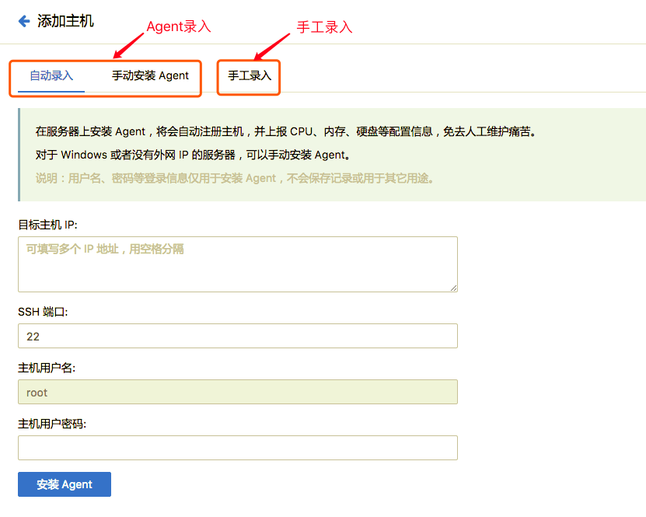

Linux机器：支持【自动录入】与【手动安装】

若Linux机器可以通过SSH连接成功，则可通过【自动录入】进行agent安装。不能通过SSH连接的机器，通过【手动安装】进行agent安装。

Windows机器：只支持【手动安装】

如果机器不能直接连接到外网，可以参考【手动安装】中的【proxy解决方案】，进行操作安装。

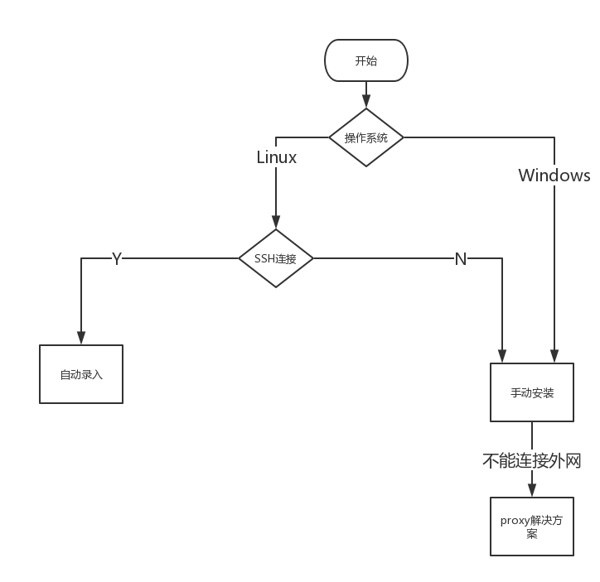

SSH连接成功：（可在目标主机执行ifconfig | grep 'inet addr' | awk -F 'Bcast:' '{print $1}' | cut -c 11- | sed -n '1p'，命令，查看机器的ip。）



1. 自动录入：

在服务器上安装Agent需要填入“目标主机IP”、“SSH端口”以及“主机用户密码”。

安装Agent后将会自动注册主机，并上报CPU、内存、硬盘等配置信息。

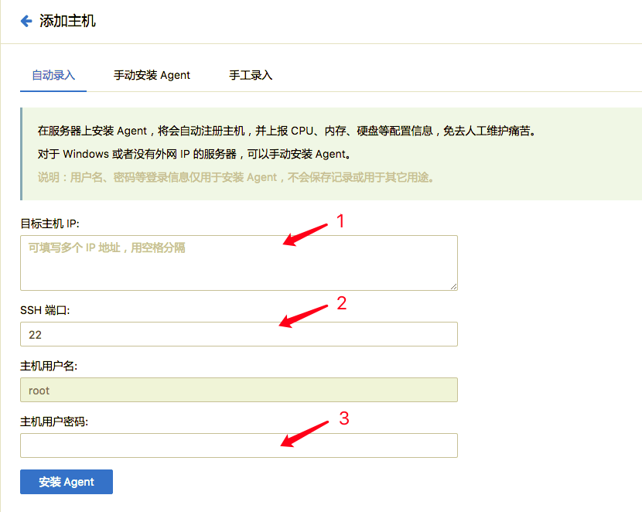

1. 手动安装

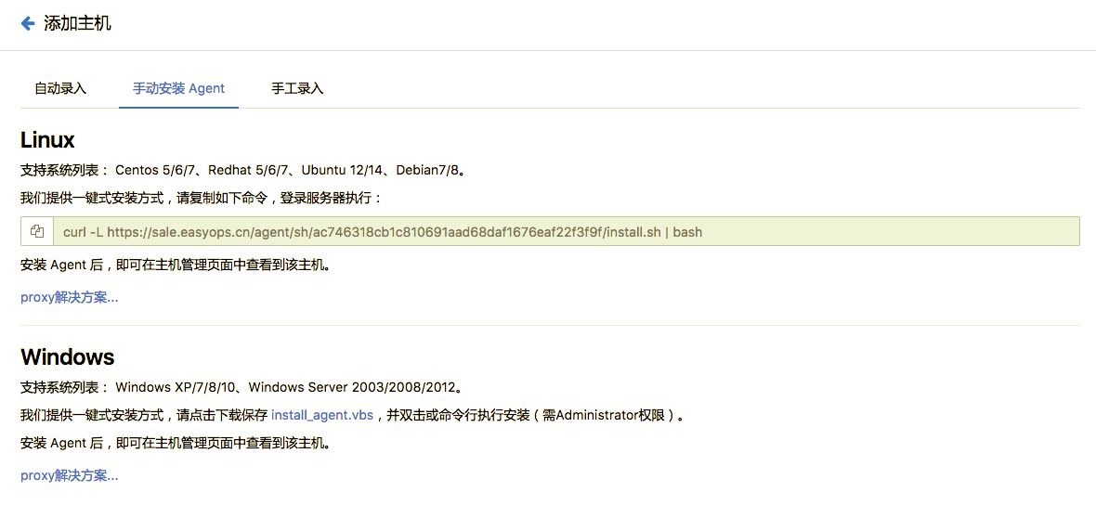

* 1. 自定义资源模型

1）点击【新建资源模型】，新建自定义资源模型。

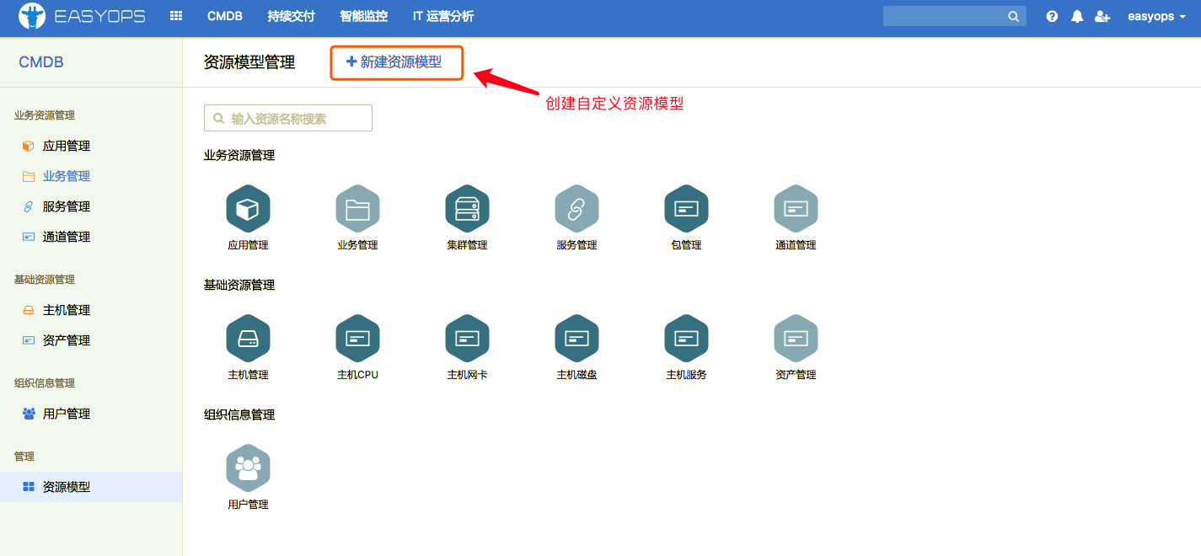

2）填写对象信息。



3）新建资源模型完成后，将跳转至该资源模型的详情页面。



4）添加资产属性。填写自定义属性的ID、名称、值类型（默认字符型），视情况填写标签、设置属性特性，即可完成属性创建。

值类型有字符型、整型、日期、时间、枚举型、数组、外键（单个实例）、外键（多个实例）。



注意：EasyOps平台的对象管理默认每个对象都有一个id为name的属性，不允许没有属性的空对象存在，name属性的名称可随意修改，但不能修改属性特性，以及删除。

5）添加实例

在【CMDB】的导航栏点击“新增的资产模型”进入实例界面。点击【新建资产】添加新实例。

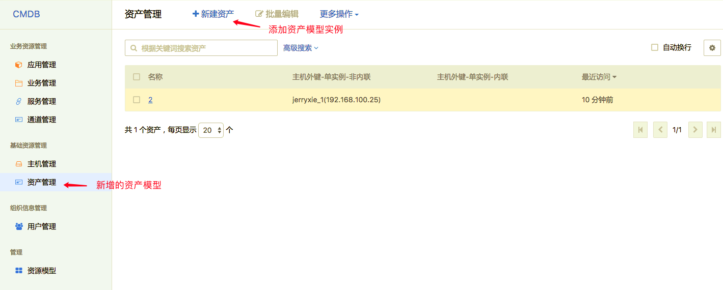

1. 问题解答
2. **EasyOps安装后默认登录名和密码如何获得？**

1：安装完成后在命令窗口会输出用户名和密码



2: 管理员用户名为easyops，初始密码为随机密码，保存在~/.easyops中, 执行"cat ~/.easyops"命令查看密码

1. **如何理解CMDB中的资源模型？**

在CMDB中资源模型一般是由用户自己定义的，但EasyOps提供了几个核心必要资源模型，如下：

业务，面向用户的业务和服务概念，比如说交易系统／QQ／支付宝等等。 应用，能过独立提供一组功能或者服务的程序，比如说一个war包，一个daemon程序，一般能独立对其发布。多个应用构成一个业务。

集群，提供一组相同功能程序的多实例组合，即cluster，比如说某应用的生产集群／容灾集群／冷备集群／测试／开发集群等等。一个应用会有多个集群。

主机，对应的概念是Host，也可以是一个物理主机，也可以是一个虚拟机。一个集群对应一个多个主机HOST。

1. **如何添加CMDB中的主机实例？**

由【人工】和【自动发现】两种方式，人工方式是可以直接进入主机对象菜单管理界面添加即可；【自动发现】是Agent安装后自动采集入库。当前还采集了主机相关的其它信息，比如说网卡／进程端口信息等等。